ESSA-Mitgliederversammlung: Treffpunkt der Tresorwelt
- Mehr Bedarf: Einsatzspektrum wächst – von der Batterie bis zur Blockchain
- Mehr Einheitlichkeit: Europäische Gesetze sollten harmonisiert werden
- Mehr Nachhaltigkeit: Green Production ist ein langer, aber erfolgreicher Weg

Frankfurt/M. – 12. Nov. 2024. Batteriebrände, europäisches Regelwirrwarr, digitaler Wertschutz: Tresorexperten aus der ganzen Welt beschäftigten sich auf der Mitgliederversammlung der ESSA mit einem breiten Spektrum an Security-Themen. Der Verband hatte dazu Workshops, Impulsvorträge und Präsentationen organisiert. Geschäftsführer Falko Adomat begrüßte im November rund 140 Teilnehmer in der Mainmetropole. Josef Reingen verlieh er den diesjährigen ESSA International Leadership Award. Der in der Branche weltweit bekannte Tresorexperte hat die ESSA seit 1977 in über 40 Jahren auf ihrem Weg zum führenden internationalen Verband der physischen Sicherheitsbranche begleitet und vorangetrieben.

Brandgefahr: Batterien sicher lagern
Die Bandbreite im Segment Wertesicherheit und Normung wird größer, die Anforderungen – etwa im Bereich Green Production oder digitaler Wertschutz in der Blockchain – wachsen. Und neue Segmente kommen hinzu, u. a. die brandgeschützte Lagerung von Lithium-Ionen-Batterien. „Dieses Thema rückte erst durch den Einsatz in E-Bikes & Co in den Fokus“, so ESSA-Geschäftsführer Falko Adomat. Sein Verband hat am neuen VDMA-Einheitsblatt 24994 zum Prüfen von feuergeschützten Batterielagerschränken mitgearbeitet. Wie wichtig die sichere Lagerung ist, verdeutlichte Kevin Walter von der Freiwilligen Feuerwehr Karlstein in einem Workshop: Seine Einheit musste in den letzten Jahren aufgrund von Batteriebränden schon über 60-mal ausrücken.

Waffenlagerung: international keine einheitlichen Reglungen
Die Welt der europäischen Sicherheitsregulierung ist alles andere als harmonisch, jedes Land hat eigene Gesetze. Das zeigte sich auch beim Austausch der Experten aus den verschiedenen Nationen. Insbesondere beim Waffenrecht ist die Lagerung keinesfalls einheitlich geregelt. Die ESSA strebt nun eine Harmonisierung an.

Nachhaltige Tresorproduktion erfordert Mentalitätswandel im Unternehmen
Net Zero 2050 – auch Tresorproduzenten haben dieses Ziel vor Augen. Über den langen, aber schließlich erfolgreichen Weg zum niedrigeren CO2-Footprint berichtete Markus Hartmann vom gleichnamigen Unternehmen. Es hat bereits Ende 2022 einen grüneren Tresor auf den Markt gebracht. Auch Myriam Bevillon von Gunnebo beschrieb die Reise zur Dekarbonisierung als langfristige Aufgabe, die alle Geschäftsbereiche betrifft, Transparenz und einen Mentalitätswandel im Unternehmen erfordert. Neben den beiden Präsentationen stellte die ESSA weitere Nachhaltigkeitsmaßnahmen von Mitgliedsunternehmen vor. Im Frühsommer hatte der Verband eine Umfrage zu dem Thema gestartet.

Digitale Vermögenswerte: Auch Krypto-Wallets brauchen einen Tresor
Die Zukunft ist digital – wie sieht es mit der Lagerung von nichtanalogen Vermögenswerten aus? Achim Hepp vom Bundesverband Digitale Wirtschaft warf mit den ESSA-Mitgliedern einen Blick auf Software-, Hardware- und Paper-Wallets, die private Keys speichern. Sein Fazit: hohes Potenzial, aber auch eine Herausforderung. „Auch Krypto-Wallets müssen sicher gelagert werden.“ Der Spezialist sieht für die Zukunft Möglichkeiten von Partnerschaften zwischen Blockchain-Sicherheit und traditionellem physischem Schutz.
Text 3.120 Z. inkl. Leerz.

Die Pressemitteilung finden Sie hier auch zum Download.

BU | Foto Nr. | Foto
Rund 140 Tresorexperten aus aller Welt sprachen auf der ESSA-Mitgliederversammlung 2024 über das wachsende Spektrum der Wertesicherheit | 275 | 
Batteriebrände sind ein neues Risiko – die ESSA (Foto Geschäftsführer Falko Adomat) hat am neuen VDMA-Einheitsblatt zur Prüfung von feuergeschützten Batterielagerschränken mitgearbeitet | 278 | 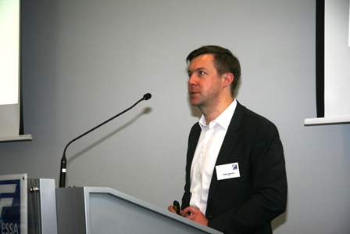
Josef Reingen erhielt den diesjährigen ESSA International Leadership Award für seine langjährigen Verdienste im Bereich Werteschutz und Normung | 273 | 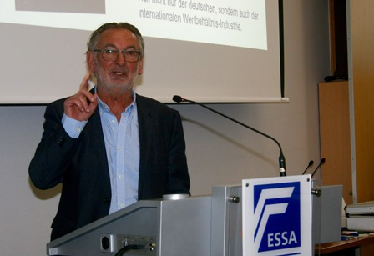
Foto/s: ESSA, Abdruck honorarfrei
Background ESSA
ESSA – The International Security Association ist der führende internationale Verband der physischen Sicherheitsbranche mit Sitz in Frankfurt/Main. ESSA hat zurzeit über 100 Mitglieder aus fünf Kontinenten.

Datenschutz und Abmeldung Pressemitteilungen
Das Thema Datenschutz ist hochaktuell und auch für uns von zentraler Bedeutung. Sie erhalten von uns regelmäßig Pressemitteilungen zu journalistisch relevanten Themen und Neuigkeiten. Die fortgesetzte Verwendung Ihrer E-Mail-Adresse zu diesem Zweck beruht auf unserem diesbezüglichen unternehmerischen Interesse und erfolgt auf Grundlage des Art. 6 Abs. 1 lit. f) DSGVO. Einer entsprechenden Verwendung Ihrer E-Mail-Adresse können Sie jederzeit widersprechen, hierfür genügt eine E-Mail an essa@mali-pr.de oder ein Klick auf diesen Link.

